2014届高一年级第二次月考地理试卷

一、选择题（每题只有一个正确选项，每小题2分，共50分）
2010年9月22日北京时间10时42分，我国在酒泉卫星发射中心用“长征二号丁”运载火箭成功将“遥感卫星十一号”送入太空。同时，搭载发射了浙江大学研制的两颗“皮星一号A”卫星。卫星发射的成功，为中秋佳节增添了喜庆气氛。回答1～2题。
1．“遥感卫星十一号”发射时，居住在伦敦（中时区）的华侨，收看电视直播实况的当地时间是 （ ）
A．9月23日2时42分 B．9月22日18时42分
C．9月23日18时42分 D．9月22日2时42分
2．与地球上生命存在无关的因素是 （ ）
A．地球的体积和质量适中 B．地球自西向东绕日公转
C．日地距离适中，地表温度适宜 D．地球附近大小行星各行其道，互不干扰
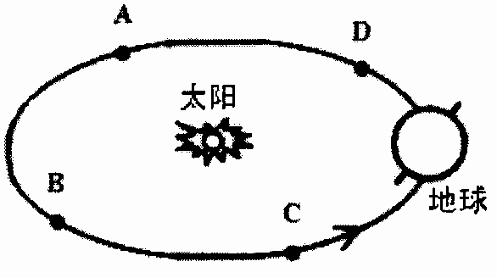
2011年8月12日至2011年8月23日，世界大学生运动会在广东深圳举办，8月23日晚8点在深圳世界之窗圆满闭幕。据此回答3～4题。
B
3．深圳大运会开幕时，地球位于公转轨道中的位
置是 （ ）
A．A点附近 B．B点附近
C．C点附近 D．D点附近
4．世界大运会闭幕式时，日照图正确的是 （ ）
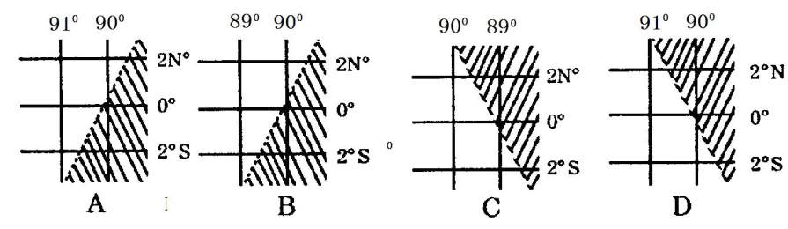

读图，完成5～6题。
5．在图中的四点中，正午直立物体的日影有时朝南的是（ ）
A．① B．④ C．②③ D．②④
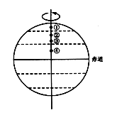
6．元旦这一天，最先见到日出的点是 （ ）
赤道
A．① B．② C．③ D．④
7．下列地区中，地壳厚度最小的是（ ）
A．喜马拉雅山 B．黄土高原
C．大西洋 D．刚果盆地
右下图是一口24小时的全日时钟指针为时针；
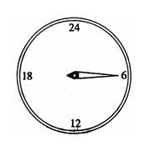
因为地球自转一周，时针也刚好转了一周，所以时针可以看成是某地的经线，完成8～9题。
8．如果此钟在深圳得到推广，图中此刻深圳恰好日出（不
考虑房屋阻挡、地形等因素），那么这一天可能为 （ ）
A．冬至日 B．夏至日
C．春分日 D．夏季的某一天
9．如果此时深圳为星期一，那么在全球范围内所处的日
期（ ）
A．星期二的范围大于星期一 B．星期一的范围大于星期二
C．星期日的范围大于星期一 D．星期一的范围大于星期日
10．根据全国人大2007年3月通过的《物权法》的要求，房屋建设应确保居室日照光线不被阻挡，且时间达到一定标准，你认为这一标准应以哪一日来确定较为合理（ ）
A．春分日 B．夏至日 C．秋分日 D．冬至日
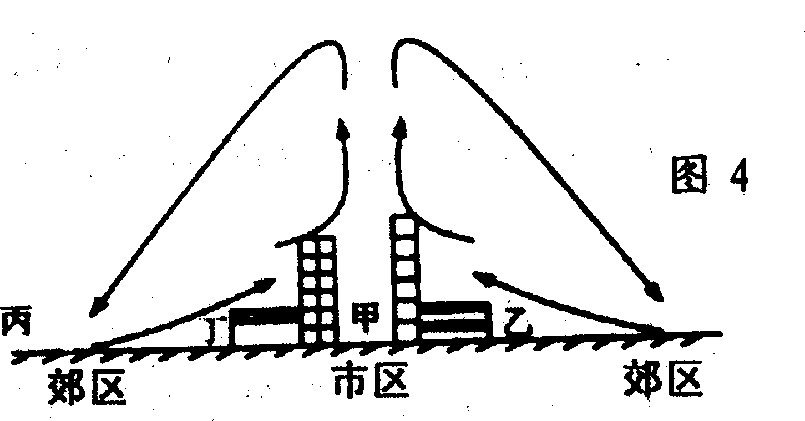
由于城市人口集中，工业发达，释放出大量废气和废热，导致城市气温高于郊区，从而引起城市和郊区之间的小型热力环流，称之为城市热岛环流。下图为“城市热岛环流示意图”，读图完成11~12题。
丁
11．市区与郊区相比，近地面 （ ）
A．气温高，气压高
B．气温高，气压低
C．气温低，气压低
D．气温低，气压高
12．为了减少对市区空气的污染，该城市火电厂厂址应选择在 （ ）
A．甲处 B．乙处 C．丙处 D．丁处
下图为某日“南半球部分气压带.风带分布示意图”，其中①.②.③分别代表气压带或风带。读图完成13—14题。
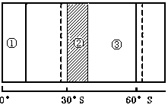
13．该日，南半球正处于（ ）
A．春季 B．夏季
C．秋季 D．冬季
14．①带大气的运动特点和性质为（ ）
A．下沉，热干 B．上升，暖湿
C．由高纬流向低纬，冷干
D．由低纬流向高纬，暖湿
右图是某地地下室采光示意图，①②③箭头分别代表该地二分二至日正午太阳光线照射情况，通过朝南的反光镜的角度调节，可以保证室内获得充足的光线。据此完成15-16题。
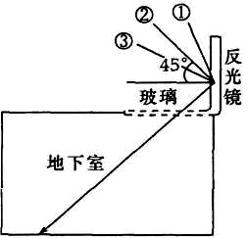
15．当阳光如②所示照射时，恰好北京时间为8时，
则该地的地理坐标是 （ ）
A．0⁰，45⁰N B．180⁰，45⁰N
C．180⁰，45⁰S D．0⁰，45⁰S
16．当正午太阳光线照射如①所示，下列叙述正确
的是 （ ）
A．地球公转速度达到一年最慢
B．上高二中操场上的旗杆正午的影子将开始变长
C．江西省各地的昼长开始变长
D．正午太阳高度达一中最大值的地区是赤道以北地区
17、下图中A、B、C、D位于同一纬度其中昼夜温差最小的是 （ ）
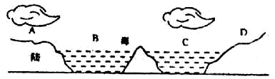
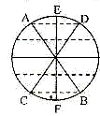
读图完成18-19题。
0°
18．当晨线处在CD位置时，下列说法正确的是 （ ）
A．恰是上高人确定楼间距的最好时机
B．北半球各地昼长达最大值
C．南半球各地正午太阳高度达最大值
D．赤道上昼长夜短
19．当晨线从CD移向AB的位置时，下列说法正确的是 （ ）
A．北半球各地夜渐短昼渐长 B．北回归线以北地区正午太阳高度渐小
C．地球公转速度逐渐变快 D．太阳直射点逐渐向南移动
20．下列各风向示意图中（单位：百帕），表示南半球高空的是（ ）
800
805
810
810
805
800
1010
1005
1000
1000
1005
1010

A B C D
21．下列四幅风带图中，属于东北信风的是 （ ）
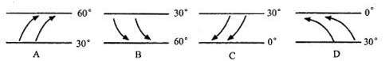
B
C
D

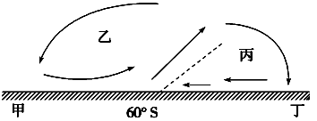
如图为中纬和高纬环流示意图。读图，回答22～23题。
22、甲处的地理纬度可能是( )
A．90°N B．30°S
C．0° D．90°S
23．下列叙述正确的是( )
A．甲是副热带高压，丁是极地高压 B．乙是干冷气流，丙是暖湿气流
C．乙是西南风，丙是东北风 D．甲是极地高压，丁是副热带高压
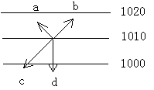
24.以下有关风形成示意图的说明，正确的是 （ ）
A.图中c表示风向，d表示水平气压梯度力
B. 图示情况应发生在南半球，因风向偏左
C.图中a表示地面摩擦力,b表示地转偏向力
D.图示情况不可能发生在近地面
25、下图中，表示白天海陆间热力环流的是 （ ）

陆 海 陆 海 陆 海 陆 海
A B C D
2014届高一年级第二次月考地理试卷答题卡

一、选择题
题号 | 1 | 2 | 3 | 4 | 5 | 6 | 7 | 8 | 9 | 10
答案
题号 | 11 | 12 | 13 | 14 | 15 | 16 | 17 | 18 | 19 | 20
答案
题号 | 21 | 22 | 23 | 24 | 25
答案
二、综合题
26.读图15完成下列各题:（12分）
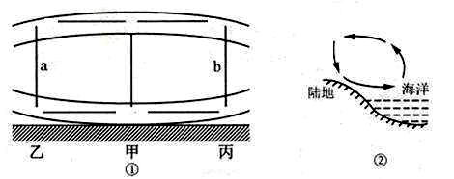

⑴图①中，甲地空气 （受热或冷却），其近地面气压是 （高压或低压），低空等压面_________ 弯曲，丙地近地面气压比甲地 （高或低）；
⑵请在图①中补画箭头完成热力环流；（4分）
⑶图②所示的海陆热力环流现象通常出现在 （白天或夜间）；（2分）
⑷如城乡出现图①所示环流这叫城市 效应。(2分)

27．读地球上气压带和风带示意图，回答：（12分）

(1)写出图中字母所代表的气压带和风带名称：C _____ _
G______________________ I ______ J ___________
(2)图中BDFHJL字母所表示的风带中，盛行东北信风的是 ，盛行西北风的是 （4分）
(3)图中I控制地区，大陆东西两岸相比较，降水较多的是 岸。
(4)地球上气压带和风带随 ___________ 的移动而移动。
(5)在图中用箭头画出北半球中纬度地区大气环流的方向（2分）

28.读图完成下列要求：（13分）
(1)在图中绘出晨昏线，用斜线表示夜半球；（4分）
太阳光线
北极
南极
A
C
B
D
α

(2)这一天太阳直射的纬度是____ __，日期是 前后；南半球的昼夜长短情况是_________________________（2分）
(3)这一天,地球公转速度较 (快或慢)；
(4)该日，A地的正午太阳高度是___________；晨昏线上的太阳高度是____________。
(5)B点属于五带中的 , ABCD中有直射现象的点是__________。

29．下图是从极点上空看到的太阳光照图，阴影部分代表夜半球。据图回答下列问题。（13分）

[

（1）图示所示日期为 ，南半球季节 。
（2）此时影子长度达一年中最大值的范围为 ，（2分）
正午太阳高度达一年中最大值得范围为 。（2分）
（3）写出太阳直射点坐标： 。
（4）图中A．B．C．D四点中，白昼最长的是 点。昼夜等长的是 点。[来源:.com]
（5）此时正值6点钟的是图中的 。（填图中的字母）
（6）A点的昼长是 小时，日落时间是 点。
（7）一年中,正午太阳高度能达到90°的是图中的 点。（填字母）
第二次月考答案
选择题（50分）
1-5DBBBB 6-10DCCCD 11-15BCBBB 16-20BCAAA 21-25BBAAA
综合题（50分）
26(12分). (1) .受热，低压，向地面，高 (2) .略 (3) .夜晚(4)热岛
27（12分）. 30.（1）副极地低气压带，赤道低气压带，副热带高压带，盛行西风（2）H,D
（3）东（4）太阳直射点（5）略
28（13分）(1)略 (2) 23º26'S,12.22,昼最长夜最短或昼长夜短
(3)快 (4) 66º34',0 (5)北温带，ACD
29（13分）.(1)6月22日，冬季。
（2）南半球，北回归线及其以北地区
（3）(23º26'N, 90°W)
（4）B, D (5) C (6) 18,21 (7) D

第二次月考答案
选择题（50分）
1-5DBBBB 6-10DCCCD 11-15BCBBB 16-20BCAAA 21-25BBAAA
综合题（50分）
26(12分). (1) .受热，低压，向地面，高 (2) .略 (3) .夜晚(4)热岛
27（12分）. 30.（1）副极地低气压带，赤道低气压带，副热带高压带，盛行西风（2）H,D
（3）东（4）太阳直射点（5）略
28（13分）(1)略 (2) 23º26'S,12.22,昼最长夜最短或昼长夜短
(3)快 (4) 66º34',0 (5)北温带，ACD
29（13分）.(1)6月22日，冬季。
（2）南半球，北回归线及其以北地区
（3）(23º26'N, 90°W)
（4）B, D (5) C (6) 18,21 (7) D

